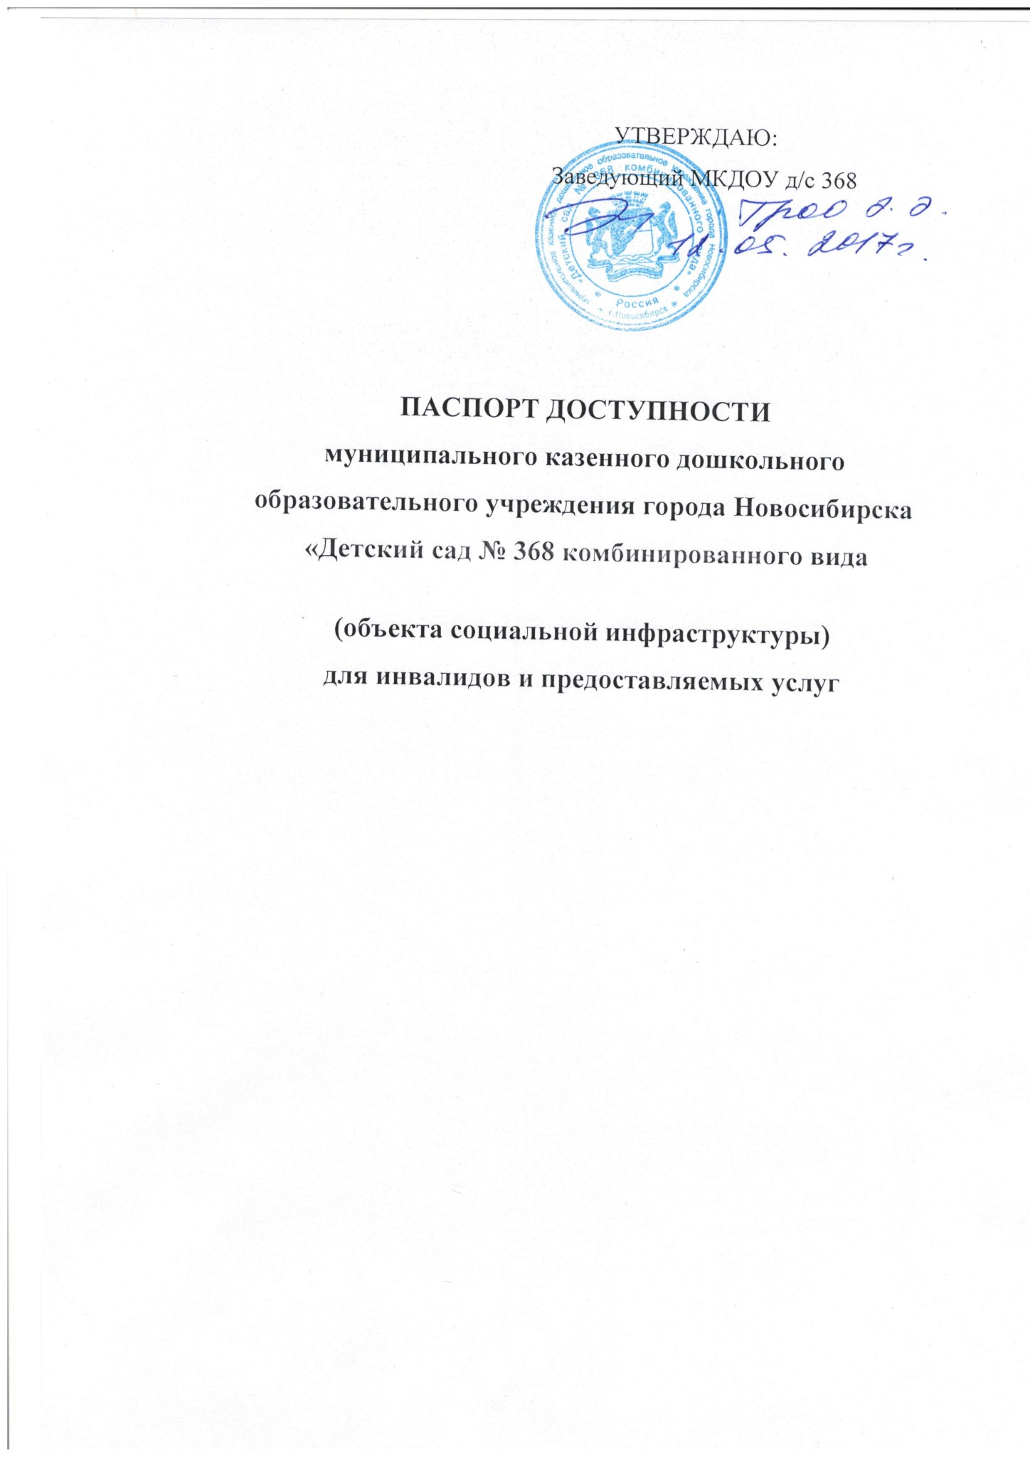
1. Общие сведения об объекте

  - Наименование (вид) объекта здание муниципального казенного дошкольного образовательного учреждения города Новосибирска «Детский сад № 368 комбинированного вида»
  - Адрес объекта 630091 г. Новосибирск . Красный проспект 72 А
  - Сведения о размещении объекта: отдельно стоящее здание 3 этажа, 3847,0 кв.м
- наличие прилегающего земельного участка (да ,нет); да кв.м 5772
  - Год постройки здания 2015, последнего капитального ремонта нет .
  - Дата предстоящих плановых ремонтных работ: ремонта не требует
  - Название организации (учреждения), (полное юридическое наименование – согласно Уставу, краткое наименование) муниципальное казенное дошкольное образовательное учреждение города Новосибирска «Детский сад № 368 комбинированного вида» (краткое наименование: МКДОУд/с № 368
  - Юридический адрес организации (учреждения) 630091 Новосибирск. Красный прспект 72.а
  - Основание для пользования объектом (оперативное управление, аренда, собственность) оперативное управление .
  - Форма собственности (государственная, негосударственная) государственная ,
  - Территориальная принадлежность (федеральная, региональная, муниципальная) муниципальная ,
  - Вышестоящая организация (наименование) Департамент образования города Новосибирска,
  - Адрес вышестоящей организации, другие координаты г. Новосибирск, Красный проспект ,34

2. Характеристика деятельности организации на объекте (по обслуживанию населения)

  - Сфера деятельности (здравоохранение, образование, социальная защита, физическая культура и спорт, культура, связь и информация, транспорт, жилой фонд, потребительский рынок и сфера услуг, другое) образование ,
  - Виды оказываемых услуг предоставление дошкольных образовательных услуг
  - Форма оказания услуг: (на объекте, с длительным пребыванием, в т.ч.
проживанием, на дому, дистанционно) на объекте
  - Категории обслуживаемого населения по возрасту: (дети, взрослые трудоспособного возраста, пожилые; все возрастные категории) дети
  - Категории обслуживаемых инвалидов: ____________________________________
  - Плановая мощность: посещаемость (количество обслуживаемых в день), вместимость, пропускная способность 272 детей .
  - Участие в исполнении ИПР инвалида, ребенка-инвалида (да, нет) нет

3. Состояние доступности объекта

  - Путь следования к объекту пассажирским транспортом (описать маршрут движения с использованием пассажирского транспорта от Вокзала Новосибирск – Главныйавтобус №№ 35,96.троллейбус № 13 наличие адаптированного пассажирского транспорта к объекту не предусмотрено 1

  - Путь к объекту от ближайшей остановки пассажирского транспорта:
3.2.1 расстояние до объекта от остановки транспорта 300 м.
3.2.2 время движения (пешком) 5-7 минут
3.2.3 наличие выделенного от проезжей части пешеходного пути (да, нет), да
3.2.4 Перекрестки: нерегулируемые;
3.2.5 Информация на пути следования к объекту: визуальная;
3.2.6 Перепады высоты на пути: бордюры с адаптированными пешеходными уклонами не более 5%.
Их обустройство для инвалидов на коляске: да

3.3 Организация доступности объекта для инвалидов – форма обслуживания*

№  п/п | Категория инвалидов  (вид нарушения) | Вариант организации доступности объекта  (формы обслуживания)*
1. | Все категории инвалидов и МГН | «ДУ»
 | в том числе инвалиды:
2 | передвигающиеся на креслах-колясках | «ДУ»
3 | с нарушениями опорно-двигательного аппарата | «Б»
4 | с нарушениями зрения | «А»
5 | с нарушениями слуха | «А»
6 | с нарушениями умственного развития | «А»
* - указывается один из вариантов: «А» доступность всех зон и помещений - универсальная, «Б» доступны специально выделенные участки и помещения, «ДУ» доступность условная: дополнительная помощь сотрудника, услуги на дому, дистанционно, «ВНД» не организована доступность.

3.4 Состояние доступности основных структурно-функциональных зон

№  п /п | Основные структурно-функциональные зоны | Состояние доступности, в том числе для основных категорий инвалидов**
1 | Территория, прилегающая к зданию (участок) | ДП-В
2 | Вход (входы) в здание | ДП-В
3 | Путь (пути) движения внутри здания (в т.ч. пути эвакуации) | ДЧ-И (К, О)
4 | Зона целевого назначения здания (целевого посещения объекта) | ДВ-В
5 | Санитарно-гигиенические помещения | ДЧ-В
6 | Система информации и связи (на всех зонах) | ДЧ-В
7 | Пути движения к объекту (от остановки транспорта) | ДЧ-В
** Указывается: ДП-В - доступно полностью всем; ДП-И (К, О, С, Г, У) – доступно полностью избирательно (указать категории инвалидов); ДЧ-В - доступно частично всем; ДЧ-И (К, О, С, Г, У) – доступно частично избирательно (указать категории инвалидов); ДУ - доступно условно, ВНД – временно недоступно

3.5. ИТОГОВОЕ ЗАКЛЮЧЕНИЕ о состоянии доступности ОСИ: доступно всем

